**Знаете ли вы, что:**

* **В состав табачного дыма входит более 45 опасных канцерогенов.**
* **Для придания сигаретам аромата, в состав изделий добавляют мочевину.**
* **Каждая третья сигарета в мире выкуривается в Китае.**
* **Актеры, снимавшиеся в рекламе знаменитых сигарет Marlboro умерли от рака легких. После этого случает данную марку в народе прозвали «убийцей ковбоев».**
* **Парение берет свое начало со времен древнего Египта. Древние египтяне смешивали разные травы и превращали их в пар. Ритуал парения проводился в религиозном контексте.**
* **Вейпинг - вдыхание аэрозоля (его ошибочно называют паром). Частицы аэрозоля содержат токсичные соединения.**
* **В 2019 году по США прокатилась болезнь вейперов и продолжается до сих пор. Изначально проявляется как пневмония, при этом не поддается лечению антибиотиками. Ее вызывают некачественные пиратские смеси, в составе которых есть ацетат витамина Е.**

**МЫ ЖДЕМ ВАС:**

С 9-00 до 18-00

Суббота: с 10-00 до 17-00

Выходной день: воскресенье

Последняя пятница месяца:

санитарный день

**Наш адрес:**

301260

г.Киреевск, ул. Ленина, 21

**6-23-94**

Адрес электронной почты:

сbs-kireevsk@mail.ru

Муниципальное бюджетное

учреждение культуры

"Киреевская районная централизованная

библиотечная система"

муниципального образования

Киреевский район

**Киреевская центральная районная**

**библиотека**

Отдел обслуживания

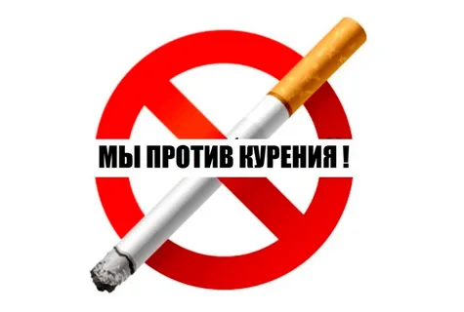

**31 мая**

# Всемирный день без табака

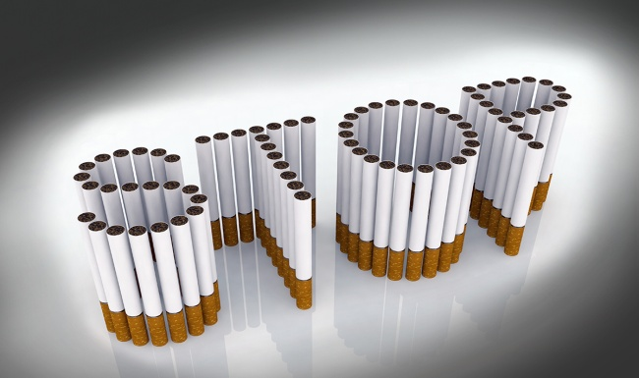

**31 мая — Всемирный день без табака**

**День отказа от курения — отличный повод взять себя в руки и бросить курить, хотя бы на день, чтобы понять, как прекрасно жить без сигарет.**

**В чём заключается вред:**

**1-2 пачки сигарет содержат смертельную дозу никотина. Курильщика спасает только то, что эта доза вводится в организм не сразу, а по частям.**

**У длительно курящих в 12 раз чаще возникает инфаркт миокарда, в 10 раз – язва желудка.**

**Курение разрушает лёгкие. Курильщики составляют 96 - 100 % всех больных раком легких.**

**Курение матери напрямую влияет на гиперактивность, нервную возбудимость и умственную отсталость детей.**

**«Безопасные» сигареты**

**Одноразовые электронные сигареты, вейпы и др. не менее вредные, чем обычные сигареты. Вместо табака в этих устройствах находится жидкость со спиртом, ароматизаторами и никотином.**

**Ароматизаторы провоцируют аллергические заболевания верхних дыхательных путей. А никотин вызывает зависимость или сухость во рту и приводит к развитию раковых заболеваний.**

**Различия между «электронками» и сигаретами:**

* **Доля токсина в вейпах и «электронках» составляет 36 мг, в то время как в пачке сигарет — 20 мг.**
* **Из-за ароматизаторов, отсутствия едкого дыма, неприятного запаха и пепла появляется привычка курить вейп и «электронки» беспрерывно. Но никотиносодержащие жидкости при высокой температуре образуют опасные токсины и канцерогены. И классические, и электронные сигареты вызывают развитие никотиновой зависимости и нарушение работы нервной и сердечно-сосудистой систем.**

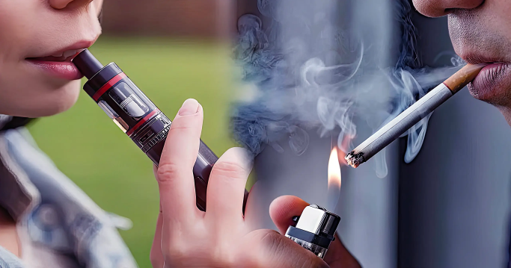

**Что будет с организмом,**

**когда бросишь курить:**

**Через 20 минут**. Начинается переработка и выведение никотина. Уже через час его доза в крови снижается вполовину. Как раз в этот период возникает очередное желание покурить.

**Через 13 часов**. Полностью нормализуется артериальное давление. Устраняется гипертонус стенок сосудов.

**Через день**. Нормализуется скорость и сила сокращений сердца.

**Через два дня**. Обостряется обоняние и чувствительность вкусовых рецепторов.

**Через неделю**. Заметно улучшается состояние кожи лица, её цвет. Также наблюдается улучшение запаха кожи тела.

**Через два месяца.** Происходит полное очищение крови и сосудов. Ткани организма очищаются от токсинов, нормализуется обмен веществ. Это приводит к стабилизации аппетита и процесса пищеварения. Человек возвращается к привычной массе тела.

**Через шесть месяцев.** Наблюдается восстановление клеток печени, нормализация деятельности желчного пузыря.

Практически полностью **организм восстанавливается через 1 год**после отказа от курения. Если вам это удалось, вы почти супергерой.

**Кто не курит и не пьёт – тот здоровеньким живёт**!